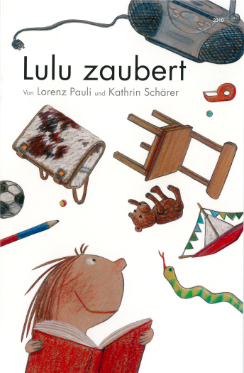
Lorenz Pauli & Kathrin Schärer. «Lulu zaubert»
Anregungen zur SJW-Publikation Nr. 2310
für Schüler/innen der 1./2. Klasse
von Rebekka Sommer & Fabienne Wüthrich, Studierende der PHBern, Institut für Vorschulstufe und Primarstufe
Redaktion Britta Juska-Bacher, Dozentin PH Bern

Du brauchst: Papier, Bleistift, Schere, Leim und Farbstifte

Falls nötig: Hol dir Hilfe beim Lesen der Aufträge.

1. Bevor du mit dem Lesen beginnst:
  - Schau die Titelseite an. Was siehst du darauf?
  - Weisst du, wie die abgebildeten Dinge heissen?
- Blättre das ganze Heft durch und schau die Bilder an. Was denkst du, was passiert in der Geschichte? Magst du «deine» Geschichte jemandem erzählen?
- Kennst du eine andere Geschichte, in der auch gezaubert wird? Hast du selbst schon einmal gezaubert?

2. Beim Lesen:
Lies die Seiten 2-15 gut durch.
- Weshalb kann Lulu zaubern?
- Siehst du die Zauberwörter, die Lulu sagt? Lies sie einmal laut.

Lies nochmals die Seiten 8-14.
- Schau dir im Rätsel das Beispiel Nummer 1 an. Kannst du die Nummern 2 bis 5 selber lösen? Schreibe die Wörter in Grossbuchstaben auf die Linien. Schreibe den Buchstaben im farbigen Feld beim Lösungswort zur gleichen Farbe.
- Tipp: Du findest die fehlenden Wörter auf den Seiten 8-14 in der Geschichte.

  - 1. Die Pfanne wird eine T A N N E
  - 2. Die Hose wird eine _ _ _ _
  - 3. Die Puppe wird eine _ _ _ _ _
  - 4. Die _ _ _ _ _ _ _ _ wird eine Katze.
  - 5. Der Tisch wird ein _ _ _ _ _

E
Lösungswort:

Hast du alle Wörter und das Lösungswort gefunden? Schau in der Lösung auf S. 6 nach.

- Fällt dir bei den Wörtern etwas auf?
Genau! Das sind Reime. Kannst du auch reimen?
  - Welches Wort reimt sich auf «Flasche»?
  - Welches Wort reimt sich auf «Wand»?
  - Findest du zu mindestens 3 anderen Gegenständen im Zimmer ein passendes Reimwort?

Lies die Seiten 16-21.
- Warum kann Lulu jetzt fliegen? Erzähle deine Idee jemandem.
- Wohin fliegt Lulu?
Lies die Seiten 22-29.
- Was macht Lulu?
- Was passiert jetzt? Tipp: Die Rose wird zu einer Pfanne.
- Warum verzaubert Lulu die Sachen falsch?

Lies die Geschichte zu Ende.
- Wo ist das Zauberbuch jetzt?

3. Wenn du alles gelesen hast:
- Wie hat dir die Geschichte gefallen? Male das passende Gesicht aus.

- Schneide die Bilder auf der nächsten Seite aus. Lege sie in die richtige Reihenfolge.
  - Was ist zuerst passiert?
  - Was danach?

- Klebe die Bilder in der richtigen Reihenfolge auf der Seite 5 und 6 auf und schreibe zu jedem Bild einen Satz. Wenn du noch nicht schreiben kannst, darfst du etwas zu den Bildern erzählen.

 | 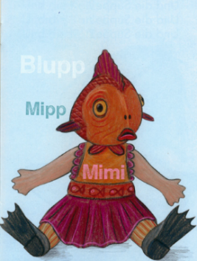 | 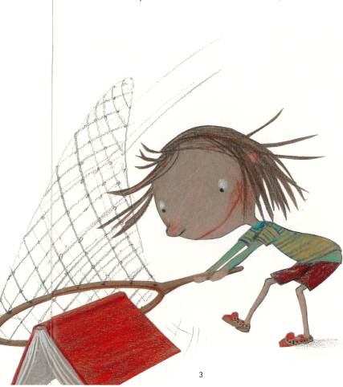
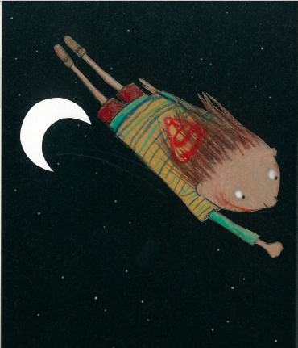 | 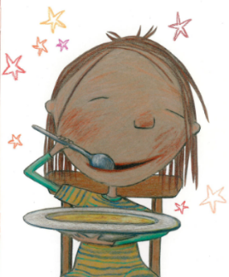 | 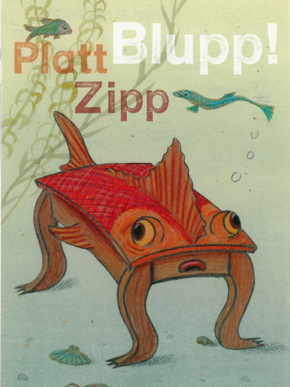

1

2

3

4

5

6

Lösungen S. 2
  - 1. Die Pfanne wird eine T A N N E
  - 2. Die Hose wird eine R O S E
  - 3. Die Puppe wird eine S U P P E
  - 4. Die M A T R A T Z E wird eine Katze.
  - 5. Der Tisch wird ein F I S C H

R |  | E |  | I |  | M |  | E

Lösungswort:

